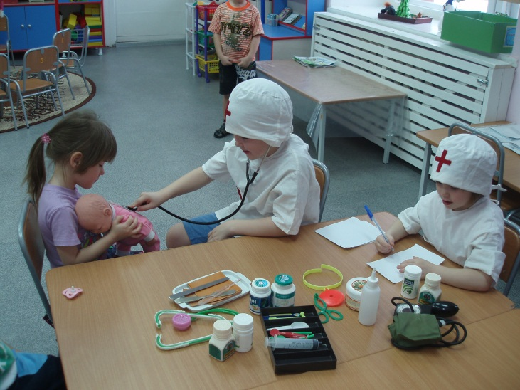
Как учить ребенка играть?
Долгое время игра рассматривалась как процесс самореализации ребенка, развертывающийся спонтанно и самостоятельно. Главным фактором игры считались внутренние задатки и самопроизвольное развитие детского творчества, не требующие вмешательства взрослого. Жизнь показала несостоятельность такого подхода, так как очень часто мы встречаем детей, не умеющих играть. Родители и воспитатели жалуются, что игрушки быстро надоедают детям, они не знают, чем себя занять, их игры выливаются в баловство и только занятия могут их как-то успокоить и организовать.
С чего нужно начинать учить ребенка играть? Прежде всего нужно игрой заинтересовать. Для начала вы можете сами разыграть перед малышом какую-нибудь простенькую ситуацию: кормление или купание куклы, прогулку с ней, катание ее на машине и пр. Можно перевести в игровой план любимый стишок, в котором есть сюжет, или разыграть сказку. Ни в коем случае игра не должна превратиться в занятие. Недостаточно просто показать ребенку набор игровых действий и надеяться, что он сразу же заиграет. Чтобы увлечь, вы должны быть увлечены сами. Ведь малыш не только подражает действиям взрослого, но и заряжается его эмоциональным состоянием, а игра – это прежде всего удовольствие. Лишь на первый взгляд кажется, что играть – это просто. Игра – творческий акт, в котором творят все его участники, в том числе и взрослые. Если обучение игре проводилось с малышами в жесткой урочной форме, при которой обучали детей игровым действиям как арифметике, то при таком подходе малыши остаются бесстрастными и равнодушными, способными лишь механически выполнять предложения, а то и требования взрослых. Задача же воспитания – вложить душу в игру малыша, без нее никакие игровые навыки не сделают игру творческой.
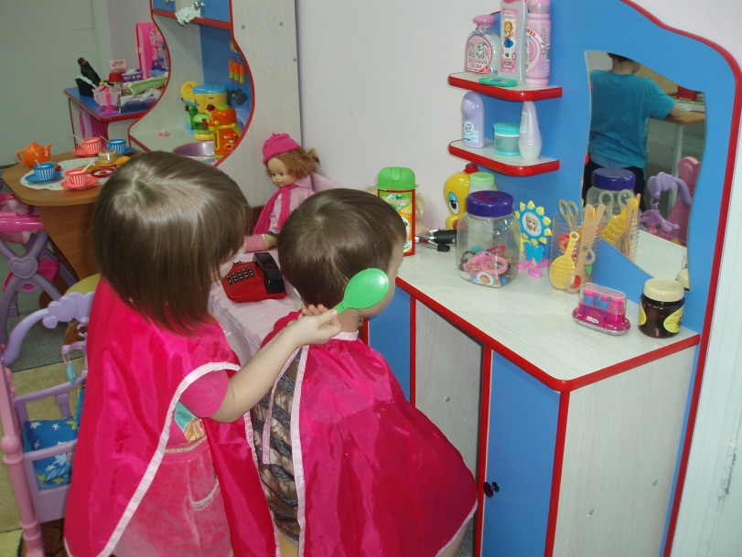
Постарайтесь подключить ребенка к своей игре. Он не сразу начнет играть самостоятельно, игровой мотив лишь постепенно, по мере роста заинтересованности игрой и овладения простыми игровыми навыками присваивается малышом. Как и во всяком новом деле, ему требуется соучастие взрослого, его поддержка и поощрение.
Иногда у детей могут возникнуть затруднения с выполнением каких-то действий. Это может мешать, тормозить игру: трудно взять игрушечную ложку или чашку и поднести их ко рту куклы. В этом случае взрослый, не акцентируя внимания на неумении малыша, может мягко взять его руку в свою и совершить действие вместе. Естественно, что никакого насилия здесь быть не должно. Как правило, достаточно бывает одного-двух показов, чтобы ребенок начал повторять действие взрослого.
Первые игровые действия должны осуществляться с реалистическими игрушками (имеющими сходство с настоящими предметами). Не следует сразу же вводить сюжет с новой игрушкой. Малыш, прежде всего, должен сам освоить ее: повертеть, постучать ею, даже попробовать «на вкус». Такое исследование предмета – его естественная потребность. После того как его любопытство будет удовлетворено, можно показать новый способ действия с предметом.
Начинать игру лучше всего с любимой игрушкой, с той, с которой сложилась особая эмоциональная связь. Каждой кукле, собачке можно дать имя и спросить у ребенка, нравится ли оно ему. Игрушки, которые будут выполнять роль персонажа в игре, должны иметь свою индивидуальность: они могут быть веселыми, капризными, сонными и пр. Тогда и игра с каждой из них будет строиться индивидуально.
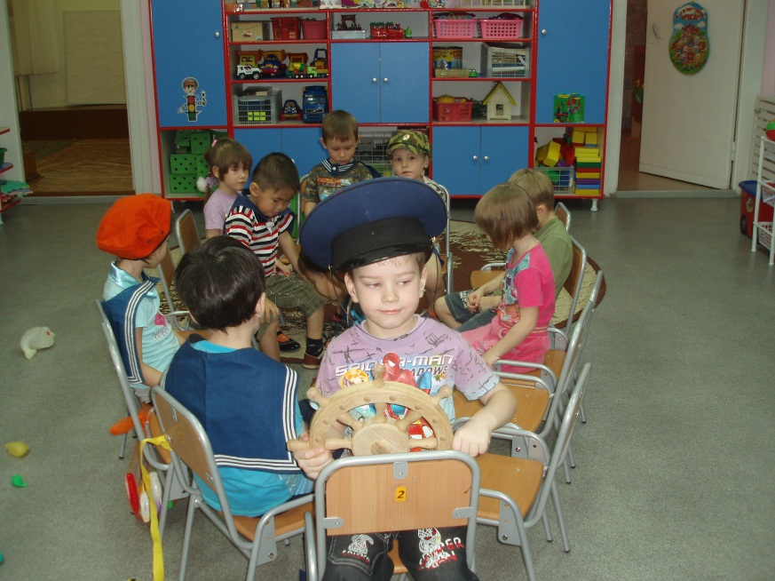
Наблюдения показывают, что малыши, умеющие воспроизводить некоторые игровые действия, надолго застревают на них: по несколько десятков раз подряд однотипно кормят куклу или однообразно помешивают ложкой в кастрюльке. На раннем этапе игры это неизбежно: ребенок отрабатывает схемы игры, она для него не только увлекательное занятие, но и труд. Бесконечное повторение одних и тех же действий характерно для всего поведения в раннем возрасте. Нужно дать малышу освоиться в новой для него действительности, но, если в течение нескольких недель продолжаются повторы, нужно помочь внести разнообразие в игру. Спросите, что кушает его кукла, помогите найти ответ, предложите п окормить ее чем-нибудь еще, поговорите с ней от лица ребенка, ответьте за нее.
Одна из причин, по которой ребенок задерживается на стадии манипуляций с игрушками, в том, что он еще не умеет планировать игру. Игровое действие имеет свои сложности, несмотря на внешнюю простоту. В отличие от реального утилитарного действия оно не регулируется результатом: если ребенок ест, он прекращает это действие тогда, когда чувствует насыщение, засыпает и просыпается тоже исходя из потребности своего организма. Другие режимные действия регулируются взрослыми. Игра же нацелена не на результат, а на процесс. Определить же, когда следует переходить к следующему игровому действию, ребенку двух-трех лет трудно: во внешнем плане ничто не сигнализирует о том, что следует прекратить кормление куклы. Вот он и подносит без конца ложку к ее рту. Для того чтобы игра была полноценной, в этом возрасте нужно строить не отдельные игровые действия, а их последовательность. С самого начала следует закладывать в игру элементы планирования, схемы переходов от одного действия к другому. На первых этапах такие схемы могут быть двучленными. Например, взрослый, разыгрывая сценку кормления куклы, предварительно готовит еду, а затем уже кормит ее, объясняя попутно смысл и последовательность своих действий. Так, он говорит: «Наша Машенька хочет кушать. Давай мы сначала сварим кашку, а потом покормим Машеньку. Где у нас кастрюлька?» Взрослый с помощью ребенка варит кашку и сообщает: «Все, сварили кашку. Кушай, Машенька». Так на глазах малыша в игре связываются два действия, одно из которых обслуживает другое. Точно так же вместо бесцельного складывания кубиков можно вместе построить кроватку и положить в нее куклу спать или привезти в машине кирпичи, чтобы построить дом и поселить в нем петушка. В ходе таких совместных игр ребенок учится выполнять одно действие после другого, удерживает цель игры. При этом полезно словами обозначать окончание одного действия и начало другого: «Мы с тобой уже одели куклу, а теперь пойдем с ней гулять». Можно ненавязчиво поинтересоваться у малыша, что он сам хочет сделать дальше. Это поможет ему действовать более целенаправленно. В дальнейшем он сам сможет обозначать цель и результат своего действия. Постепенно некоторые игровые действия могут сворачиваться и фиксироваться ребенком в чисто речевом плане, в форме таких, например, высказываний: «Уже поела», «Уже погуляла».
Мы уже говорили, что первое время нужно играть с игрушками, которые имеют внешнее сходство с реальными вещами. Такая игра может продолжаться примерно до года семи-восьми месяцев. В этот период начинает постепенно складываться новая форма мышления – наглядно-образная, которая позволяет отрываться от наглядной ситуации и замещать отсутствующие предметы другими, не столь похожими на них. Однако и здесь необходима помощь взрослого. После того как малыш научится играть с реалистическими игрушками, в игру можно постепенно вводить предметы-заместители. Сделайте вид, что в ходе игры вам понадобился какой-нибудь предмет, которого нет в данный момент. Например, в процессе приготовления, а затем кормления куклы вы можете сказать: «Ляля сказала, что она хочет конфетку. Где же она?» После этого старательно переберите предметы в поисках конфеты, подключая к этому ребенка. Сначала он не поймет, в чем дело, но будет внимательно следить за вашими действиями. Наконец, вы радостно берете со стола шарик и говорите: «Вот, нашлась конфетка, вкусная, сладкая. 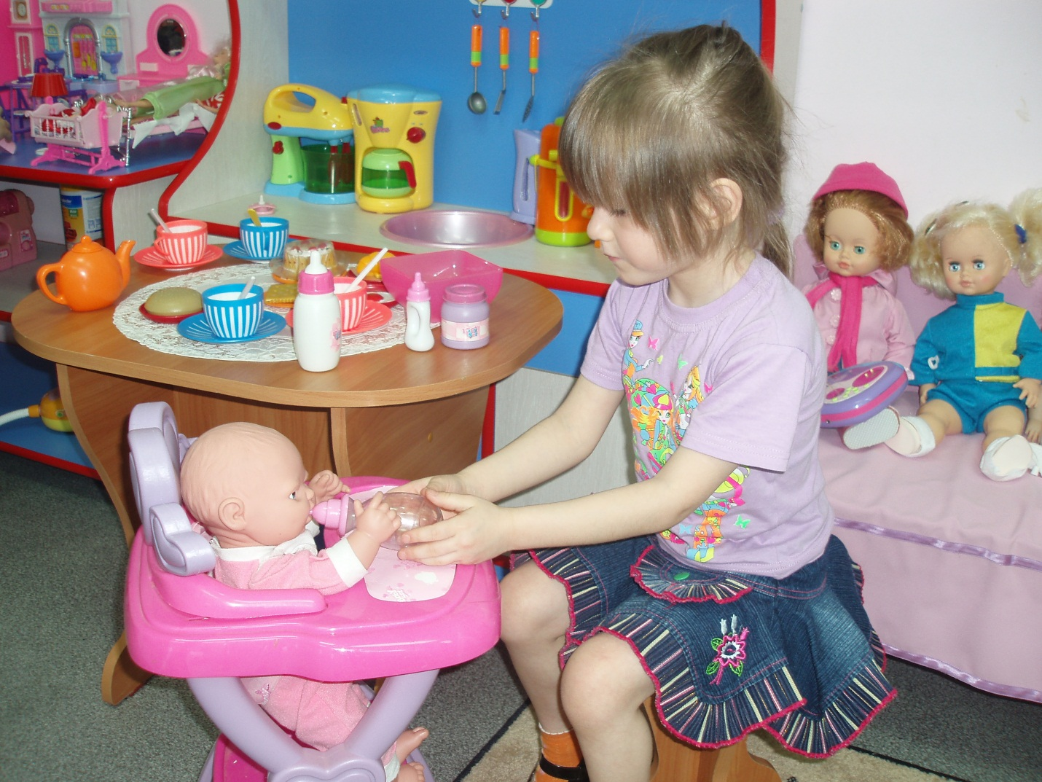 На, ляля, кушай конфетку», – и кормите куклу. Как правило, дети удивляются и радуются такому открытию, сразу же пытаются повторить ваше действие. Поначалу такие замещения будут иметь характер подражаний: ребенок будет использовать только те замещения, которыми пользовались вы; ему понадобится внешняя стимуляция к поискам. Но постепенно инициатива будет переходить к самому ребенку, и на третьем году жизни он сможет самостоятельно и творчески играть. Старайтесь стимулировать его речь, разговаривая с куклами, обращайтесь к ребенку, радуйтесь совместным находкам. Не навязывайте ему своих действий, не ругайте за непонятливость или неловкость. Если малыш не понимает смысл замещения, не настаивайте на его использовании. Переждите несколько дней и предложите игру снова. Ребенок должен внутренне созреть до готовности к этой сложной деятельности.
Постепенно взрослый должен сокращать свою активность, уступая ребенку первенство в игре. Спустя некоторое время малыш уже не будет нуждаться в постоянном участии взрослого. И все же присутствие, внимание старших еще долго будут полезны – не всегда ребенок сам может оценить достигнутое.
Открывая ребенку увлекательный мир игры и помня о том, что игра должна доставлять ему прежде всего удовольствие, родители и воспитатели могут вводить в нее элементы дидактики, позволяющие развивать детское мышление, восприятие, память. Специальные занятия на развитие этих психических процессов в таком раннем возрасте лучше свести к минимуму. При правильно организованном общении в ходе совместной деятельности с предметами разного назначения развитие этих процессов в игре происходит успешнее, чем на занятиях, тем более коллективных, где ребенок часто выполняет инструкцию взрослого, не понимая ее цели. Особенно благотворной в этом смысле является игра, где освоение форм, размеров, соотношения, цветов включено в деятельность, интересную и осмысленную для малыша. После того как ребенок научится совершать первые игровые действия и у него появится желание играть, в игру можно вводить предметы разных размеров, которые полезно сравнивать между собой (например, большую и маленькую куклу), объясняя, чем они отличаются друг от друга. Можно вместе обыграть ситуацию их кормления из разной по величине посуды, катания их на разных машинках, укладывания спать на разных кроватках. При этом обсуждаются варианты ситуаций, в них включаются шутливые эпизоды путаницы и т.п. Разумеется, для этого в игровом уголке должны быть соответствующие этой цели игрушки. Постепенно малыш усвоит понятия «большой» и «маленький», научится сравнивать предметы по величине. Игра в «большое и маленькое» может на некоторое время стать отдельным увлечением ребенка.
Точно так же можно начать обыгрывать понятие цвета. В раннем возрасте дети усваивают такие основные цвета, как красный, синий, желтый, зеленый, ч:ерный, белый. Разложив на столе кукольную одежду разных цветов, можно от лица куклы сказать, что она сегодня хочет надеть красное платьице и красные туфельки. Вместе с ребенком взрослый находит эти предметы, надевает их, повторяя название цвета. Постепенно набор цветов расширяется. Важно только не перегружать память малыша слишком большим набором информации и не вводить одновременно несколько новых понятий. Если ребенок не сразу запоминает их, не нужно ругать его, силой внушать правильное решение. Каждый развивается индивидуально и рано или поздно научится всему. А порицания или оскорбления могут надолго отбить охоту играть. Если и вы чувствуете, что ребенок еще не готов к усвоению нового, не огорчайтесь, не требуйте от него невозможного. Попробуйте поиграть в ту же игру через неделю, месяц, за это время малыш может «созреть» и легко понять то, что вы упорно и безнадежно пытались в него вложить.
Уже с года в игру можно вводить элементы конструирования, развивающие наглядно-образное мышление, восприятие, умение соотносить формы предметов, мелкую моторику. Очень полезны в этом отношении наборы строительных материалов. После того как ребенок вдоволь наиграется с ними доступными для него способами, предложите ему построить домик из кубиков для собачки, машинку, стол, стулья для кукол и пригласить их в гости. Ваша фантазия подскажет вам разные сюжетные ходы в этом направлении. Не следует строить громоздкие сооружения: в процессе строительства малыш может потерять цель игры или утомиться. Для начала можно использовать 2-3 элемента, конструктора, такие, как кубики, параллелепипед, позднее – призму. Естественно, в столь маленьком возрасте не нужно давать этим фигурам научного названия, лучше обозначить их так, чтобы ребенок мог сравнить название с теми предметами, которые ему знакомы: кубик, кирпичик, крыша.
Считается, что дети раннего возраста не способны к совместной игре с ровесниками, предпочитают игру рядом, а не вместе. Действительно, они часто ссорятся из-за игрушек, не умеют договариваться, планировать игру, больше увлечены своими собственными действиями, чем действиями другого. Однако психологические эксперименты показали, что уже в этом возрасте при определенных условиях детей можно объединять вокруг одного сюжета и наблюдать первые ростки совместной игры. Такие игры можно организовывать с детьми третьего года жизни. Для того чтобы они не отвлекались друг от друга, их следует посадить за столик, где разложены два комплекта одинаковых игрушек, предназначенных для сюжетной игры. Объединять более двух детей нецелесообразно: им трудно будет координировать свои действия. Если малыши не сразу включаются в игру, взрослый может начать ее сам, постепенно вовлекая в нее детей. Увлекшись, они начнут играть самостоятельно, но взрослый должен находиться неподалеку, чтобы в нужный момент прийти на помощь или оживить игру. Наблюдения показывают, что, если у детей достаточно игрушек, они могут играть, не мешая друг другу. Наблюдая за действиями сверстника, играющего рядом, ребенок начнет подражать ему, а затем и подключаться к игре: малыши станут обмениваться замечаниями по поводу игрушек, предлагать те или иные совместные действия. Например, если дети заняты 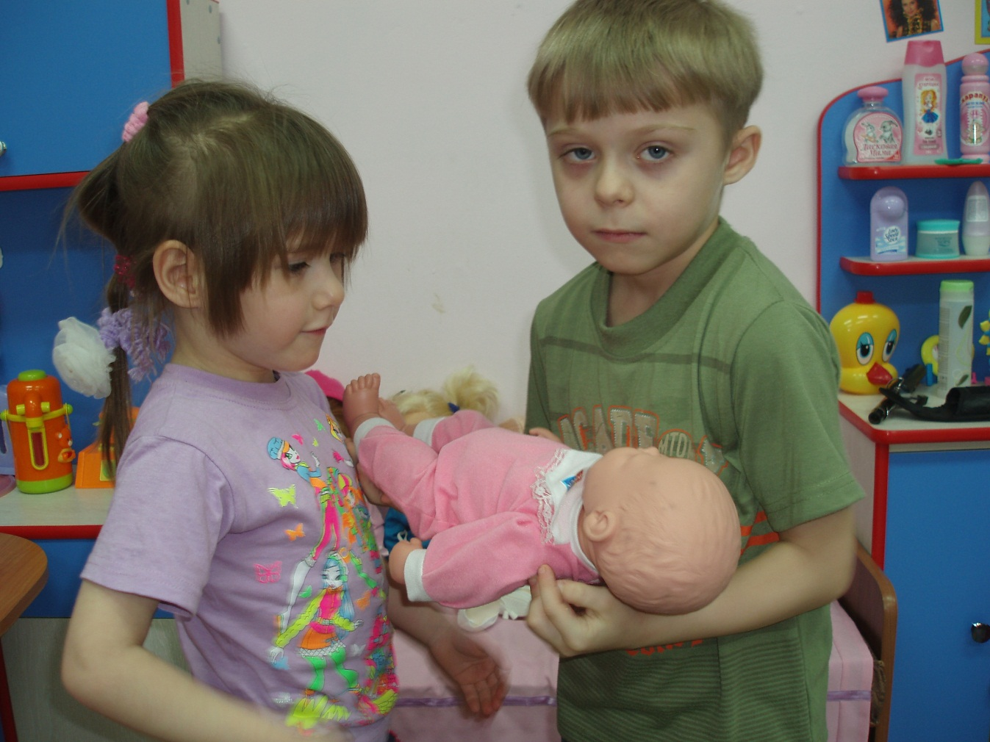кормлением куклы, они иногда начинают адресовать игровые действия друг другу. Такие акты можно рассматривать как зачатки ролевого взаимодействия малышей. Это взаимодействие следует поощрять и помогать детям постепенно осознавать простые ролевые позиции. Например, наблюдая, как девочка кормит сверстницу, можно сказать: «Машенька, ты, как мама, кормишь свою дочку». Такие же высказывания делаются и по поводу игры ребенка с куклой. Эти простые слова помогут малышу по-новому взглянуть на то, что он делает.
Эксперименты показали, что совместные игры детей обогащают арсенал игровых действий малышей через наблюдение и подражание друг другу, дают дополнительный эмоциональный импульс, способствуют развитию речи, стимулируют творческие проявления. В этом отношении неоценимая роль в развитии игры принадлежит более старшим детям, которые в непосредственной, увлекательной форме передают малышам свой опыт, стимулируют их творческие потенции.
Суммируя сказанное о детской игре в раннем возрасте, выделим основные направления ее формирования:
1) развитие игровой мотивации детей: стимулирование игры ребенка путем создания воображаемой ситуации; демонстрация взрослым игры в воображаемой ситуации с эмоциональной включенностью в нее и развернутой игровой активностью; совместное выполнение игровых действий с постепенной передачей ребенку инициативы; поддержка всего удачного и нового, что появляется в детской игре;
2) обогащение игрового опыта детей: организация игровой среды (введение в нее атрибутов игры, подбор сюжетных игрушек); прямое обучение игровым действиям, демонстрация их образцов; ознакомление детей с принципом замещения, включение в игру полифункциональных предметов; постепенное введение в игру ролевого поведения

